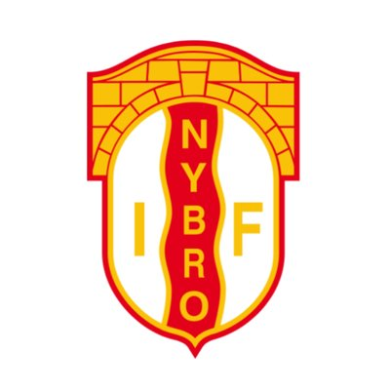

Nybro IF- Fotboll

Policy gällande ledarkläder i Nybro IF från 2019.
Välkommen som ledare i Nybro IF.
I vår förening har vi som policy att samtliga ungdomsledare kring våra ungdomslag har gemensam klädsel i samband med träning, match samt övriga aktiviteter i Nybro IF.
Från och med säsongen 2019 kommer vi i Nybro IF ha som policy att man som ungdomsledare var tredje år får en uppsättning kläder bestående av 1 par Pants, 1 st Zip-tröja, 1 par Shorts och en piké. Vill man köpa strumpor, vinterjacka, vindbyxor eller vindjacket betalar man det själv.
OBS! Ledarnas kläder ska vara svarta och inte vara märkta med namn eller initialer.
Om det är någon befintlig ledare som saknar något av ovanstående ska hen kontakta Mikael Hansson om detta. I övrigt är vår tro att de flesta befintliga ledarna i föreningen har de kläder som behövs.
OBS! Dessa kläder som ni som ledare erhåller av klubben är ett lån och ska återlämnas efter avslutat uppdrag inom Nybro IF. Kläderna ska vårdas väl och endast används i samband med Nybro IF-aktiviteter och inte privat.
Beställning av kläder går till enligt följande.
Ansvarig för laget lämnar namnet på ledarna som inte har kläder till Mikael Hansson som ska godkänna dessa innan beställning görs. Viktigt att medlemsavgiften är betald.
Ledaren själv ansvarar sedan för att beställa kläderna via Intersport på Giraffen i Kalmar. Detta göra antingen via Intersports webshop alternativt fysiskt i butiken.
Om man väljer att beställa via webshopen så får man själv ligga ute med pengarna och lämna in kvitto till Mikael alternativt får man med sig en rekvisition från Mikael om man väljer att beställa i butiken.
https://team.intersport.se/team/nybro-if/
Vi har valt att göra detta from säsongen 2019 för att underlätta för alla inblandade.
Befintliga ledare i föreningen som har kläder idag ska ha dessa tom säsongen 2021.
Frågor besvaras av Mikael Hansson 0735248447 eller mikael@nybroif.com

